1. **1. Опишите параметры, влияющие на протекание процессов с использованием химических транспортных реакций. 2. Опишите принцип действия и возможности использования установки с движением газа при конвекции. на примере реакции получения нанокристаллического кремния.**

1) Запишем уравнение реакции (у.р.) в общем виде:

**iA(тв, ж) + kB(г) = jC(с)**

Условимся также о следующем:

у.р. будет записывать всегда таким образом, чтобы формула транспортируемого вещества – первичной твёрдой (или ж.) фазы – была в левой части уравнения. Температуру обозначим символами Т1 и Т2 причем во всех случаях Т2 обозначает более высокую температуру. Направление транспорта первичной тв. (или ж.) фазы указывается стрелкой. Т1 → Т2 показывает таким образом, что транспорт вещества направлен в зону с более высокой температурой.

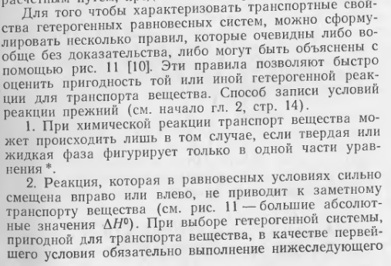

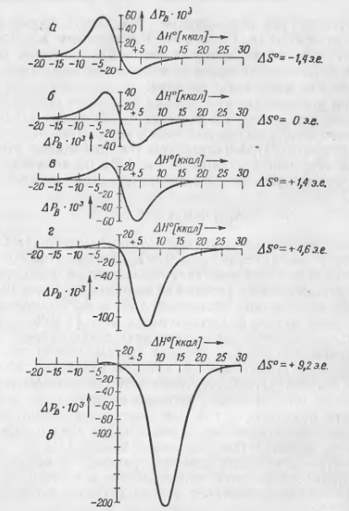

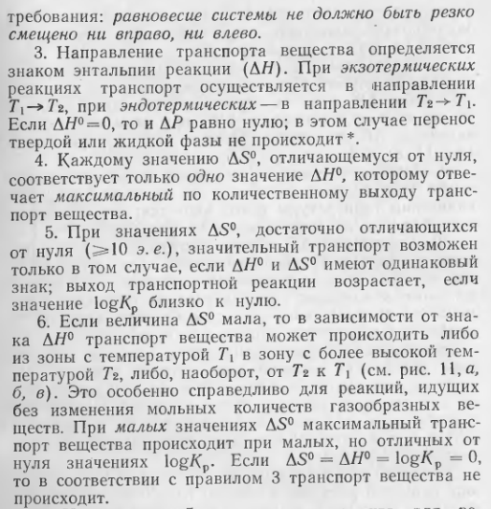 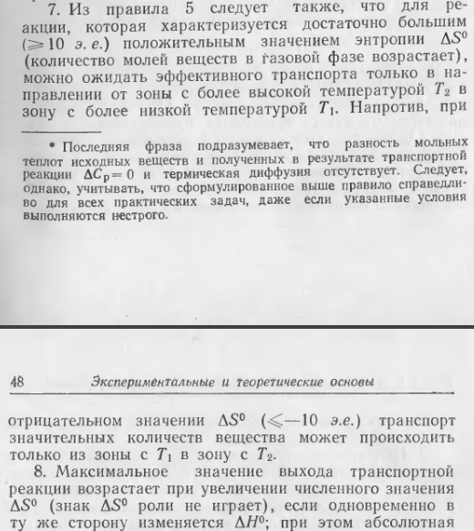 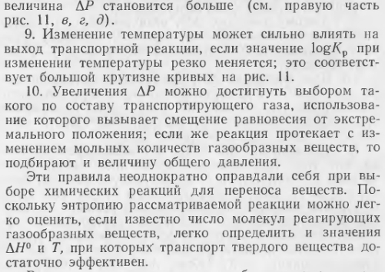

2)

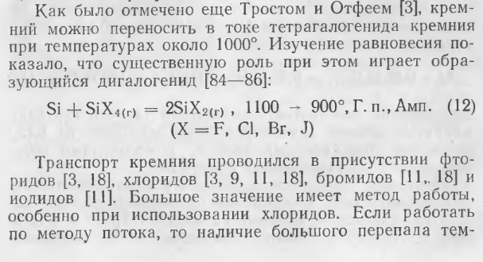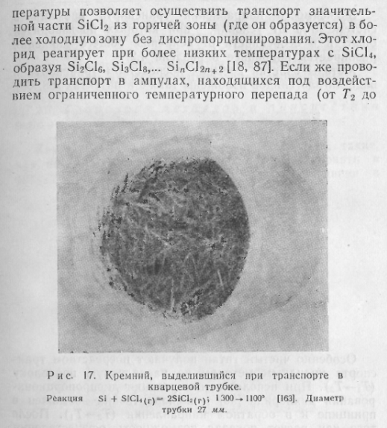

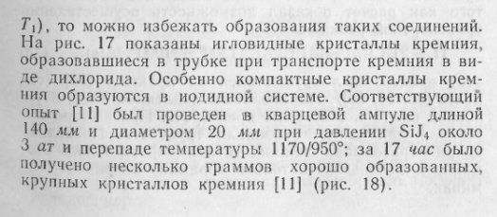

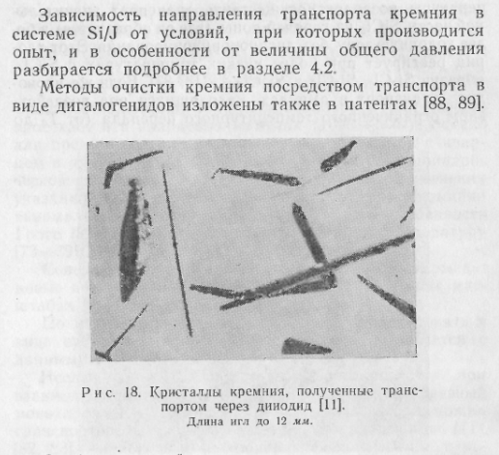

1. **Плазменное напыление. Объясните принцип действия метода с использованием функциональной схемы процесса, укажите достоинства, недостатки, связь параметров процесса и характеристик получаемого продукта.**

*Плазменная струя как источник нагрева и распыления материала.*

Плазменное напыление — процесс нанесения покрытия на поверхность [изделия](https://ru.wikipedia.org/wiki/%D0%98%D0%B7%D0%B4%D0%B5%D0%BB%D0%B8%D0%B5) с помощью [плазменной струи](https://ru.wikipedia.org/w/index.php?title=%D0%9F%D0%BB%D0%B0%D0%B7%D0%BC%D0%B5%D0%BD%D0%BD%D0%B0%D1%8F_%D1%81%D1%82%D1%80%D1%83%D1%8F&action=edit&redlink=1).

Плазменную струю широко используют в качестве источника нагрева, распыления и ускорения частиц при напылении покрытий. Обладая высокой скоростью истечения и температурой, она обеспечивает возможность напыления практически любых материалов. Плазменную струю получают различными способами. В одних случаях используют дуговой подогрев газа; в других – высокочастотный индукционный. Известны способы получения плазменной струи электрическим взрывом, лазерным нагревом и др.

При плазменном напылении возможна как радиальная, так и осевая подача распыляемого материала в виде порошка или проволоки (стержней). Используют различные виды плазменных струй: турбулентные, ламинарные, дозвуковые и сверхзвуковые, закрученные и незакрученные, осесимметричные и плоскосимметричные, непрерывные и импульсные и т.д.

Достаточно перспективны для напыления сверхзвуковые плазменные струи. Высокие скорости напыления частиц (800-1000м/с и более) дадут возможность формирования покрытий без их расплавления. На нагрев плазмообразующего газа расходуется около половины мощности подводимой к распылителю. Обычно тепловой КПД распылителя составляет 0,4-075. Следует также отметить слабое использование плазменной струи как источника теплоты на нагрев порошковых частиц. Эффективный КПД нагрева порошковых частиц плазмой находится в пределах 0,01-0,15. При распылении проволоки эффективный КПД достигает 0,3.

К наиболее важным теплофизическим характеристикам плазменной струи, определяющих оптимальные условия нагрева, распыления и ускорения напыляемых частиц относится удельная энтальпия, температура и скорость в различных сечениях по оси потока.

*Способы плазменного напыления и их технологические особенности.*

Для напыления применяют в основном плазменные струи, получаемые в дуговых плазмотронах.

рис. 1. рис. 2. двухструйные

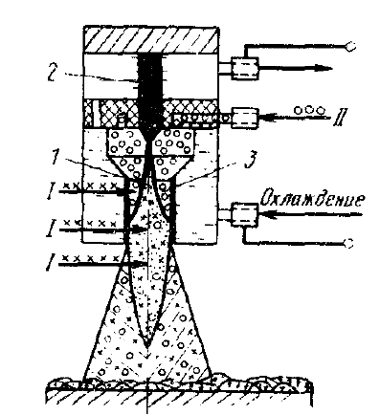 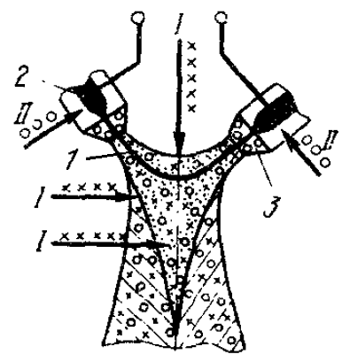

рис. 3. трёхфазные рис. 4. двухструйный с вращающимся анодом

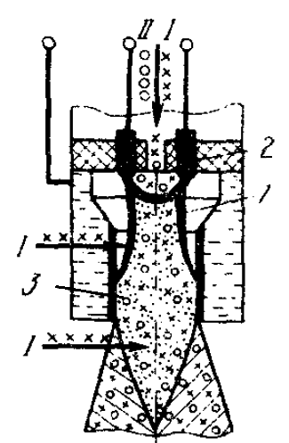 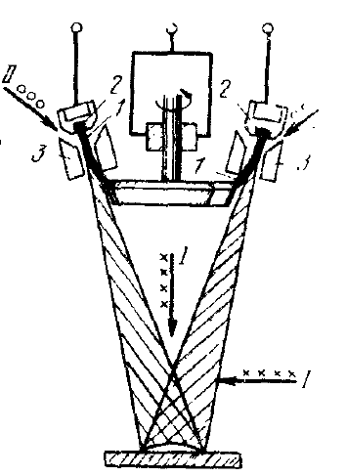

I – подача распыляемого материала; II – подача плазмообразующего газа.

Дуговой плазменный распылитель (1). Источником нагрева газа является дуга 1, горящая между водоохлаждаемыми электродами. В верхней части располагается стержневой электрод 2. Часто его выполняют в виде вставки из вольфрама или другого тугоплавкого металла. В нижней части находится электрод в виде соплового устройства 3, который в основном изготавливают из меди. К электродам подводится напряжение от источника постоянного тока. При этом чаще всеговыбирают прямую полярность («минус» на стержневом электроде) При обратной полярности значительно выше тепловые нагрузки на электрод. Наряду с однодуговыми плазматронами для напыления покрытий могут быть использованы и более сложные..

Различают порошковые и проволочные способы плазменного напыления. При порошковых способах напыления особенно большое значение имеет преобразование мощности дуги в тепловую мощность плазменной струи. Наибольшая эффективность нагрева газа будет происходить при максимальных значениях напряженности столба дуги и его длины. Поэтому в однодуговых плазмотронах различают схемы порошкового напыления с самоустанавливающейся длиной дуги и с фиксированием по длине. Длина фиксированной дуги обычно значительно превосходит длину самоустанавливающейся. Это достигается по средствам растяжки столба дугового разряда до максимальных значений.

Подача порошков осуществляется в радиальном направлении в различные участки плазменного распылителя. Введение порошка в плазменную струю производится ниже среза сопла (на срез сопла) или непосредственно в сопло. Наиболее эффективна подача в сопло выше расположения в нём анодного (или катодного) пятна. Такую подачу порошка называют доанодной или в столб дуги. При высокой энтальпии плазменной струи порошок успевает прогреться при подаче его на срез сопла.

Плазменное напыление с распылением проволоки производится двумя способами: нейтральной проволокой и проволокой анодом. Подачу радиальную, главным образом, осуществляют на срез сопла. Нагрев, расплавление и распыление нейтральной проволоки проводят плазменной струей. В случае проволоки-анода на него подается положительный потенциал источника питания дуги. Нагрев и плавление проволоки происходит преимущественно за счет выделения тепла в анодном пятне. Плазменная струя в основном выполняет функции распыления. Наряду с радиальной подачей проволоки получают развитие способы с осевым вводом (см рис. б-г). Особенно перспективен способ напыления с использованием двухструйного плазматрона (рис. б, г).

Процесс плазменного напыления легко механизируется и автоматизируется. Возможно напыление покрытий при автоматическом поддержании многих параметров процесса.

По степени защиты процесса различают плазменное напыление: без защиты, с местной защитой и общей защитой.

Плазменное напыление **без защиты** (рис. 1 - 5).

рис.5

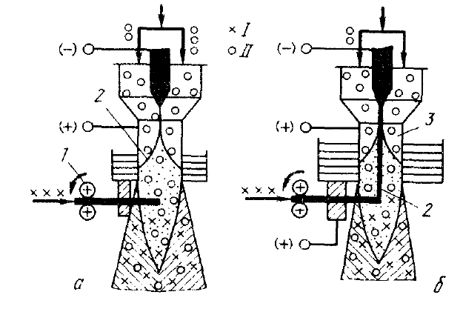

|  |
| --- |
| а – нейтральная проволока;  б – проволока-анод.  1 – механизм подачи проволоки;  2 – основная дуга;  3 – вспомогательная дуга.  I – подача распыляемого материала;  II – подача плазмообразующего газа. |

Процесс ведётся на воздухе без изоляции плазменной струи, потока напыляемых частиц и пятна напыления. При этом создаются благоприятные условия для попадания воздуха в зону протекания процесса. Появляется возможность окисления распыляемого материала и насыщение его азотом. Даже применение инертных плазмообразующих газов не обеспечивает защиту процесса от взаимодействия с воздухом.

Плазменной напыление **с местной защитой** (рис. 6).

рис.6

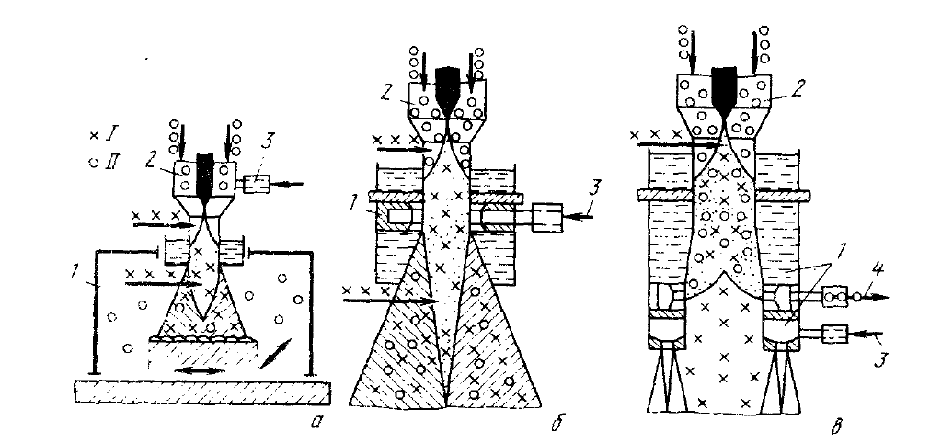

|  |
| --- |
| а - местная камера (стрелками показано перемещение напыляемого изделия);  б – струйная защита из сопла;  в – струйная кольцевая защита из насадка.  1 – местная камера, сопло, насадок;  2 – плазменный распылитель;  3 – подача защитного газа;  4 – отсос плазменной струи.  I – подача распыляемого материала;  II – подача плазмообразующего газа. |

В большинстве случаев местная защита недостаточно эффективна. Для этих целей применяют местные камеры или кольцевую газовую защиту с использованием дополнительных сопловых устройств. Достаточно надёжный способ защиты при использовании насадок на сопловую часть распылителя. В насадке происходит нагрев и ускорение напыляемых частиц плазменной струи при полной их изоляции от воздуха. На выходе плазменная струя отбирается по средством ее отсоса. В этом случае поток напыляемых частиц и пятно напыления легко изолируются кольцевым газовым потоком защитного газа, создаваемого сопловым устройством. Способ позволяет также устранять или регулировать термосиловое воздействие плазменной струи на поверхность напыления. При ведении процесса с регулируемым термосиловым воздействием струи удается устранить перегрев напыляемых изделий.

Плазменное напыление **с общей защитой** (рис. 7)

рис.7

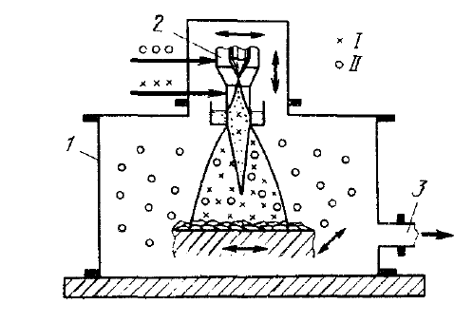

|  |
| --- |
| 1 – камеры;  2 – плазменный распылитель;  3 – откачка камеры перед напылением (стрелками указаны перемещение распылителя и напыляемого изделия).  I – подача распыляемого материала;  II – подача плазмообразующего газа. |

Напыление покрытий ведется в камере. В этом случае процесс полностью изолирован от воздуха. Атмосфера в камере формируется из плзмообразующего газа. Способ применяется для напыления покрытий особенно ответсвенного назначения. В настоящее время используют два способа напыления с общей защитой: при нормальном давлении газа в камере (небольшое избыточное давление) и при пониженном давлении (0,133 – 2,66) * 103 Па. Последний называют плазменное напыление в динамическом вакууме. Его применение обуславливает получение покрытий наиболии высокого качества. В этом способе реализуются: более высокая чистота атмосферы по активным газам; высокие скорости напыляемых частиц; возможность активации поверхности напыления газовыми разрядами.

*Параметры режима плазменного напыления и их влияние на эффективность процесса.*

Параметры процесса должны обеспечивать регулирование термодинамических свойств плазменной струи в широких пределах. Энтальпия, температура и скорость плазменной струи ответственны за температуру и скорость напыляемых частиц и, соответственно, качество покрытий.

Среднемассовая энтальпия ΔНср и температура Тср плазменной струи а срезе сопла плазменного распылителя могут быть определены по уравнению:

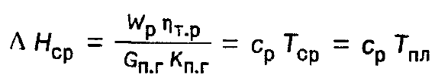 (1)

Wp – мощность, подведенная к распылителю;

Gп.г – расход плазмаобразующего газа;

ηт.р – тепловой КПД распылителя;

Кп.г – доля газа, учавствующего в плазмаобразовании.

Среднемассовая скорость плазменной струи на срезе сопла может быть определена из уравнения непразрывности течения и уравнения состояния:



vп.г, vп – скорость истечения из сопла холодного газа и плазменной струи;

Тп.г, Тп – температура плазмообразующего газа и плазменной струи.

Скорость газа в произвольной точке струи (*v*х.у ) можно определить по формуле:



где *Р* - динамический напор газа; *m* - молярная масса газа; *ε* - критерий, оценивающий физико-химические процессы в струе.

С учетом смешения плазмообразующего газа с воздухом при затоплении

плазменной струи предлагается следующее уравнение для определения скорости газа:



где *t*0х; *t*х, - температура газа на оси начального сечения и на оси произвольного сечения; *m*п.г, *m*в - молярная масса плазмообразующего газа и воздуха; *у*, *r* – расстояние произвольной точки в струе от оси струи и тепловой радиус струи.

Из приведенных уравнений следует, что энтальпия, температура и скорость плазменных струй зависят от многих параметров и в основном определяют условия нагрева распыляемого материала и ускорения частиц.

Количество теплоты *q*ч, получаемой напыляемой частицей за время пребывания в

плазменной струе, можно определить из приближенных уравнений:

 

где Δ*H*п - энтальпия плазменной струи; *v*п.c - скорость плазменной струи; *х* - длина участка нагрева частицы в плазменной струе; *С* - коэффициент аэродинамического сопротивления частицы (*Сх* = 24/Re); γпл, - плотность плазмы; *d*ч - диаметр напыляемой частицы; *α* -коэффициент теплоотдачи.

Скорость частиц *vч* может быть получена из выражения:



На основе приведенных зависимостей следует оценивать влияние параметров напыления на эффективность процесса.

*Конструктивные параметры плазменного распылителя* включают (рис. 8) диаметр

сопла (*d*c); длину канала сопла (*l*с); профилирование канала сопла; заглубление электрода

в сопле (*l*з); длину привязки самоустанавливающегося или фиксированного анодного

пятна дуги (*l*д); характер и место ввода распыляемого материала относительно среза

сопла; диаметр (*d*э); угол заточки (αэ) и диаметр притупления (*d*пр) электрода.



рис. 8. Конструктивные параметры сопловой части плазменного распылителя

Диаметр сопла основное влияние оказывает на скорость истечения плазменной

струи и, соответственно, на скорость и температуру напыляемых частиц (рис. 9), обычно

*d*c – 3…8мм.



Рис. 9. Влияние диаметра сопла *d*c на скорость плазменной струи *v*п.с, температуру *tч* и *v*ч - скорость напыляемых частиц.

Длина канала сопла выбирается минимальной для повышения теплового КПД распылителя. В первом приближении *l*с ≥ *l*д. При коротких соплах анодное пятно располагается на его торцевой части. Вместе с тем увеличение длины дуги повышает тепловой КПД. Стремление максимально растянуть дугу привело к созданию удлиненных сопел. Для самоустанавливающихся дуг *l*с = (2…3)*d*с, в плазменных распылителях с фиксированной растянутой длиной дуги *l*с = (5…10)*d*с.

На рис.10. показано влияние конструкции сопел и, соответственно, длины дуги на среднемассовую температуру плазменной струи. В плазмотроне 2 короткое сопло и самоустанавливающаяся длина дуги, в плазменном распылителе с межэлектродными вставками 1 длинное сопло с растянутой фиксированной дугой.



Рис. 10. Влияние конструкции сопла (А, Б) на среднемассовую температуру (*t*п.с и энтальпию Δ*H*ср плазменной струи на срезе сопла: 1 - для сопла А; 2 - для сопла Б.

Фиксирование длины дуги целесообразно и по другим соображениям. В частности, устраняется низкочастотная пульсация плазменной струи. В моменты пульсаций, когда длина дуги минимальна, резко сокращается длина плазменной струи и ее температура. В эти промежутки времени частицы порошка слабо разогреваются.

Параметры профилирования сопла чаще всего связаны с увеличением скорости плазменной струи. Заглубление электрода в сопло оказывает большое влияние на процесс плазмообразования. При малых значениях заглубления электрода в сопло резко сокращается ηт.р плазменного распылителя. Основная часть энергии дуги выделяется в электродах.

Большое значение для нагрева и формирования потока напыляемых частиц имеет место ввода распыляемого материала. Осевая подача распыляемого материала обусловливает получение компактного потока напыляемых частиц (φч = min) с высокими значениями скорости и температуры. Но конструкция осевой подачи усложнена. На рис. 11 показано влияние места ввода порошка в плазменный распылитель на эффективность его нагрева. Наиболее высокие значения КПД нагрева (ηи) получают при введении порошка в доанодную область, а минимальные значения ηи и КИП - при подаче порошка за срезом сопла.



Рис. 11. Влияние места ввода порошка на коэффициент его использования (КИП) и

эффективный КПД нагрева ηи. 1 - доанодный ввод; 2 - послеанодный ввод в сопло; 3 - ввод в плазменную струю на срез сопла.

От параметров, определяющих форму электрода (*d*э, αэ, *d*п), в основном зависит его стойкость. В плазменных распылителях используют электроды из торированного или лантанированного вольфрама с *d*э = 4…10 мм или из других металлов, угол заточки выбирают в пределах 45…60°; диаметр притупления *d*пр – 2…3 мм [2].

Тепловой КПД распылителя и эффективность нагрева порошковых частиц существенно возрастают при нагреве плазмообразующего газа диффузным дуговым разрядом. Для образования диффузионного дугового разряда изменяют конструкцию электродов; осуществляют подачу легко ионизирующихся веществ в область катода; понижают давление в камере дугового разряда плазмотрона и др.

Наиболее значимые параметры работы плазменного распылителя вытекают из приведенных выше уравнений.

С увеличением мощности дуги в дуговых плазмотронах интенсивно возрастает температура и энтальпия плазменной струи как на срезе сопла, так и в других ее сечениях. Влияние расхода плазмообразующего газа противоположное. Мощность дуги определяется, в свою очередь, двумя параметрами: величиной тока и напряжения. Напряжение дуги зависит от ее длины, которая в основном определяется конструкцией распылителя, а также родом и частично расходом плазмообразующего газа. заданном напряжении мощность дуги регулируется весьма гибким параметром - током дуги.

*Расход плазмообразующего газа* оказывает большое влияние на эффективностьпроцесса напыления. С увеличением расхода возрастает распыляющая способность плазменной струи, ее скорость и, соответственно, скорость напыляемых частиц. При распылении проволоки увеличение расхода плазмообразующего газа способствует образованию более дисперсного потока напыляемых частиц. При плазменном напылении расход плазмообразующего газа составляет 2,0-4,0 м3/ч, или 0,5…2,0 г/с.

*Природа плазмообразующего газа* оказывает особенно большое влияние натеплофизические характеристики плазменной струи и условия теплообмена при порошковом напылении.

Наиболее общие требования к плазмообразующим газам следующие: высокие значения теплообменных критериев; пассивность к элементам плазменного распылителя; невысокая стоимость и дефицитность.

На практике используют следующие группы плазмообразующих газов: 1) инертные газы и их смеси (Аr, Не, Аr + Не); 2) активные газы и их смеси (N2, NH3, воздух и др.); 3) инертные газы в смеси с активными (Аr + Н2, Аr + N2 и др.).

*Инертные газы и их смеси.* В основном используют аргон,значительно реже гелий.Одноатомные инертные газы обеспечивают высокую температуру на срезе сопла плазменного распылителя при сравнительно невысоких значениях энтальпии. Для повышения температуры и энтальпии аргонных плазменных струй применяют аргоногелиевые смеси с широким диапазоном концентраций.

*Активные газы и их смеси*.Наиболее часто применяют азот или азот с добавкамиводорода, аммиака, горючих газов. Иногда в качестве плазмообразующего газа используют воздух. Активные газы и их смеси отличаются более высокими значениями энтальпии и сравнительно невысокими температурами. При больших добавках водорода к азоту (20 об. % и более) или при использовании аммиака наблюдается интенсивная эрозия сопла. Для получения плазменных струй с высокой тепловой мощностью в качестве добавки особенно целесообразно использовать горючие газы (ацетилен, метан, пропан).

*Инертные газы в смеси с активными.* Для повышения энтальпии аргонныхплазменных струй к основному газу добавляют азот (10…50 об. %) или водород (5…20 об. %). Целесообразно применять и другие добавки, например аммиак, горючие газы и др. Наиболее важные теплофизические свойства газов, применяемых для плазменного

напыления, приведены в табл.1.

Таблица 1.

Физические свойства плазмообразующих газов

|  |  |  |  |  |  |  |  |  |  |  |
| --- | --- | --- | --- | --- | --- | --- | --- | --- | --- | --- |
|  |  | Относительная | | Удельная | Удельная |  | Коэффициент | Удельная | |  |
| Газ | γ, кг/м3 | молекулярная | | энтальпия | энтропия | Динамическая | теплопроводности | теплоемкость | | |
|  |  | масса m | | H, | S,Дж/ | вязкость, Па с | α×10-3, Вт/ (м2•°С) | с, | . | Дж/ |
|  |  |  |  | Дж/моль | /(моль•К) |  |  | /(моль К) | |  |
|  |  |  |  |  |  |  |  |  |  |  |
| Ar | 1,784 | 39,948 | 32,0 | 155,9 | 3,88 | 227,1 | 17,7 | 0,522 |  |  |
| 02 | 1,429 | 2,0160 | 17,0 | 272,7 | 6,417 | 207×107 | 26,8 | 0,92 |  |  |
| Н2 | 0,0899 | 29,0 |  | 8522 | 180,86 | 880×108 | 183 | 28,85 |  |  |
| NH3 | 0,771 |  |  | 2309 | 11,31 | 1,07×105 | 24,7 | 2,158 |  |  |
| Воздух | 1,2928 |  |  | 300,3 | 6,817 | 184,6×107 | 26,2 | 1,007 |  |  |
|  |  |  |  |  |  |  |  |  |  |  |
| Не | 0,1785 |  |  | 1568,0 | 30,313 | 229,2 | 151 |  |  |  |
| N2 | 1,25 | 4,0026 | 28,016 | 311,2 | 6,884 | 178×107 | 24,7 | 1,041 |  |  |
|  |  |  |  |  |  |  |  |  |  |  |

*Параметры распыляемого материала*

Для плазменного напыления применяют порошок со средним диаметром частиц от 10 до 200 мкм. С увеличением размера частиц возникают трудности их нагрева до температуры плавления. При этом резко снижается эффективность процесса.

К параметрам, характеризующим ввод порошка в плазменный распылитель, относят массовый расход, составляющий 0,25…2 г/с и скорость частиц в транспортирующем канале. Большое количество порошка, подаваемого в плазменную струю, охлаждает ее, при этом снижаются показатели эффективности процесса.

Расход газа на подачу порошка составляет около 10% от расхода плазмообразующего газа. Увеличение расхода транспортирующего газа *G*т.г, а следовательно, и его скорости, облегчает и стабилизирует подачу порошка, при этом наблюдается смещение потока напыляемых частиц относительно плазменной струи (рис. 12, а), падает температура, скорость частиц и КИП. В практике напыления иногда используют предварительный подогрев порошка.

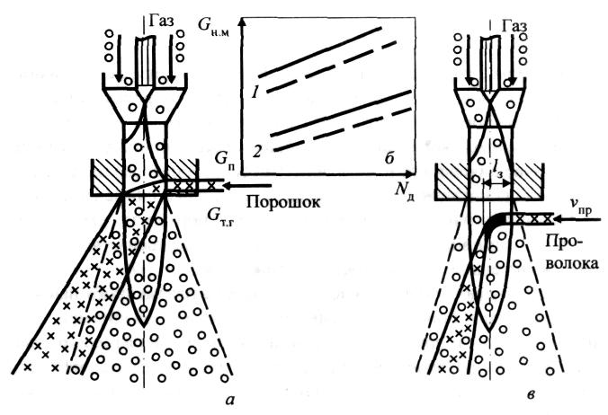

Рис. 12. Влияние условий подачи порошка (а) и проволоки (в) на эффективность напыления: а - смещение потока частиц при максимальном расходе транспортирующего газа *G*т.г ; б - зависимость производительности (массы напыленного материала) *G*н.м от мощности дуги *N*д [1 — для металлических порошков; 2 -для оксидов (пунктирные кривые - без отбора транспортирующего газа,

сплошные - с отбором *G*т.г]; в - заглубление *l3* проволоки в плазменной струе.

Целесообразно использовать отбор транспортирующего газа на входе в плазменный распылитель, при этом существенно возрастает производительность напыления порошка (рис. 12, б).

При проволочных (стержневых) способах плазменного напыления применяют проволоку диаметром 0,8…2,5 мм. Увеличение диаметра проволоки приводит к возрастанию среднего размера распыляемых частиц. При ведении процесса напыления нейтральной проволокой на дисперсность распыленных частиц большое влияние оказывает заглубление проволоки в плазменной струе при подаче ее на срез сопла (рис. 12, в).

Малые заглубления (*l*з< 1/2*d*c) способствуют образованию крупных, слабо диспергированных капель, с увеличением скорости подачи проволоки величина заглубления возрастает (*lз*>1/2dc) и соответственно, формируется поток более дисперсных частиц. Оптимальные скорости подачи проволоки при плазменном напылении составляют для нейтральной проволоки 10…25, а для проволоки-анода 30…70 мм/с. Для увеличения производительности может быть использован непосредственный подогрев проволоки.

*Параметры, характеризующие внешние условия напыления*

Для плазменного напыления оптимальные дистанции *L* в зависимости от режима работы плазмотрона составляют 50…300мм. Малые дистанции напыления, близкие к длине начального участка плазменной струи , не всегда обеспечивают прогрев порошковых частиц и придание им необходимой скорости, кроме того, возрастает опасность недопустимого нагрева напыляемого изделия. С увеличением дистанции на основном участке струи резко падает ее температура и скорость, соответственно снижаются температура и скорость напыляемых частиц. Значения дистанции напыления наиболее важны при ведении процесса с использованием ламинарной плазмы или низком вакууме. Существенно возрастает дистанция напыления с увеличением мощности дуги .

При увеличении дистанции напыления вблизи поверхности формирования покрытия газовая фаза содержит значительное количество воздуха.

Большое влияние на температуру в пятне напыления оказывает скорость перемещения распылителя, обычно она составляет 0,05…1,0 м/с.

Для плазменного напыления характерны специфические параметры, влияющие на эффективность процесса:

- расход защитного газа при ведении процесса с местной защитой;

- давление и температура газа в камере.

Особенно большое влияние оказывает снижение давления в камере, при этом существенно меняются теплофизические свойства струи, характер ее истечения, а также температура и скорость напыляемых частиц. Угол расхождения аргонной струи снижается с 16…17° при нормальном давлении до 7…9° при 3,3 кПа. Осевая скорость плазменной струи на расстоянии 200мм возрастает примерно в 4 раза. Скорость напыляемых частиц увеличивается в 2-5 раз, достигая максимума при давлении в камере

5,3…10,6кПа.

*Параметры плазменной струи и потока напыляемых частиц*

К параметрам плазменной струи, зависящим от режима процесса, следует относить:

- среднемассовую температуру, энтальпию и скорость плазменной струи на срезе сопла распылителя;

- изменение этих параметров и состава газа по оси струи и в сечениях; - тепловые и скоростные границы плазменной струи (угол расхождения);

- длину начального участка плазменной струи; -длину высокотемпературного участка плазменной струи.

В целом параметры плазменной струи определяют нагрев и ускорение напыляемых частиц, а также состояние поверхности напыления.

Параметры потока напыляемых частиц следует рассматривать во всем диапазоне их взаимодействия с плазменной струей. На эффективность напыления оказывают преимущественное влияние параметры потока частиц, характеризующие их состояние вблизи поверхности формирования покрытия.

Распределение температуры и скорости частиц по пятну напыления при плазменном напылении отличается большой неравномерностью, периферийные частицы имеют значительно меньшую скорость и температуру. Поэтому стремятся вести процесс, используя компактные потоки с малым углом расхождения, иногда отсекают периферийные частицы.

Взаимодействие напыляемых частиц с газовой фазой полностью исключается при напылении нейтральными к газам материалами. Высокие температуры нагрева частиц облегчают процесс взаимодействия.

Интегральная плотность потока частиц по пятну напыления составляет 103…105 частиц/(см2×с). Ближе к периферии пятна плотность резко снижается и становится примерно на порядок меньше. Плазменная струя слабо загружена напыляемыми частицами, средняя объемная доля их в общем потоке составляет (0,3…7,0)×10-4кг/м3.

**Области применения и перспективы плазменного напыления**

*Преимущества и недостатки метода*

Основные достоинства метода плазменного напыления:

- высокая производительность процесса [от 2…8 кг/ч для плазмотронов мощностью 20…60 кВт до 50…80 кг/ч при более мощных распылителях (150…200 кВт)];

- универсальность по распыляемому материалу (проволока, порошок с различной температурой плавления);

- большое количество параметров, обеспечивающих гибкое регулирование процесса напыления;

- регулирование в широких пределах качества напыленных покрытий, в том числе получение особо качественных при ведении процесса с общей защитой;

- высокие значения КИМ [при напылении проволочных материалов 0,7...0,85, порошковых - 0,2…,8];

- возможность комплексной механизации и автоматизации процесса;

- широкая доступность метода, достаточная экономичность и невысокая стоимость простейшего оборудования.

*недостаткам метода следует отнести:*

- невысокие значения коэффициента использования энергии (при проволочном напылении *η*и = 0,02…0,18; порошковом - *η*и = 0,001…0,02);

- наличие пористости и других видов несплошностей (2-15%);

- сравнительно невысокая адгезионная и когезионная прочность покрытия (максимальные значения составляют 80…100 МПа);

- высокий уровень шума при открытом ведении процесса (60…120 дБ).

По мере совершенствования метода плазменного напыления количество недостатков снижается. Перспективны, разработки напыления со сверхзвуковым истечением плазменной струи, позволяющие формировать покрытия преимущественно из частиц без расплавления, находящихся в вязкопластическом состоянии. Наиболее эффективна осевая подача распыляемого материала в дуговых плазменных распылителях.

В последнее время активно развиваются импульсные способы плазменного напыления покрытий. Для образования низкотемпературной импульсной плазмы используется электрический взрыв проводников энергией, запасенной в конденсаторной батарее. Простейшая схема процесса показана на рис. 13, а.

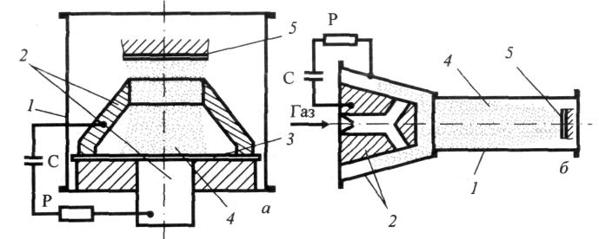

Рис. 13. Схемы импульсных способов нанесения покрытий плазмой низкотемпературной (а) и высокотемпературной (б) [С - емкость; Р - разрядник]:

1 - камера; 2 - электроды; 5 - фольга; 4 - плазма; 5 - обрабатываемое изделие

Продукты взрыва образуют гетерогенный поток плазмы с мельчайшими частицами материала фольги. При укладке на фольгу порошковых частиц гетерогенность потока возрастает. Наиболее высокую скорость в импульсном потоке имеет гомогенная часть потока плазмы - (10…30)×103 м/с. Воздействуя на поверхность напыления, она подготавливает ее для последующего закрепления конденсированных частиц потока, скорость которых может быть на порядок меньшей. В аналогичных по конструкции установках получают высокотемпературную импульсную плазму (рис. 13, б).

Как низкотемпературная, так и высокотемпературная импульсная плазма может быть использована для синтезирования в покрытиях различных соединений.